KONTAKTE

zur Übertragung des Lade- und Datenstroms

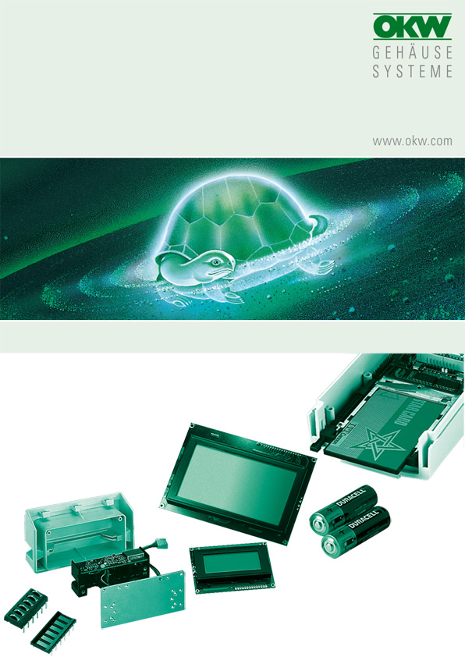

FÜR DATEC-CONTROL / ERGO-CASE

Erklärung der Bestell-Nummer der Fa. Bourns

70AD | Modellnummer (bitte immer angeben)
H | mit Lötbeinchen (Through-Hole)
00X | für X bitte die gewünschte Anzahl der Kontakte angeben,  lieferbar sind 2, 3, 4, 5 und 6 Kontakte
M bzw. F | Geschlechtsangabe, M steht für männlich (Male), F für weiblich (Female)
L | flache Ausführung (Low Profile)
0 bzw. 1 | 0 = Standard-Ausführung ohne Verdrehschutz  1 = Ausführung mit zwei Stiften als Verdrehschutz

Die Zentrierungen im Gehäuse/Sockel für die Lötbeinchen werden mit ø 1mm aufgebohrt, anschließend Lötbeinchen der Kontakte durch die Löcher stecken, auf der Gehäuse-, Sockel- bzw. Wandhalter-Innenseite umbiegen und gegebenenfalls mit Anschlusskabeln verlöten. Die Zentrierungen beim Wandhalter für das ERGO-CASE entfallen (Öffnungen vorhanden). Bei Ausführung 1 mit Verdrehschutz sind zusätzliche Bohrungen für die Montage erforderlich. Die Kontakte gibt es 2-, 3-, 4-, 5- und 6-polig.

Bestell-Nr. OKW
- A9178007, männlich, 6-polig ohne Verdrehschutz
- A9178008, weiblich, 6-polig ohne Verdrehschutz

Empfehlenswert für
DATEC-CONTROL M/L mit Sockel
Siehe Montageanleitung im Internet www.okw.com.
Die Aussparungen im Gehäuse/Sockel sind für die 6-poligen Ausführungen vorgesehen, alle anderen passen aber auch.
Bei DATEC-CONTROL S/XS sind Gehäuse-Sets, bestehend aus 1 Gehäuse mit Bearbeitung, 1 Sockel,
1 Kontakt 6-polig männlich (Sockel) und 1 Kontakt 6-polig weiblich (Gehäuse) verfügbar.
ERGO-CASE mit Wandhalter
Siehe Montageanleitung im Internet www.okw.com.
Die Aussparung im Wandhalter ist für die 6-polige Ausführung vorgesehen, alle anderen passen aber auch.

Hersteller |  | Externe Bezugsquelle |  | Typ
BOURNS |  | European Headquarter:  BOURNS AG  Zugstr. 74  CH-6340 Baar  T +41 41 7685555  F +41 41 7685510  eurotech@bourns.com  www.bourns.com |  | Modular Contact Model 70AD H - 00X - M L 0  (männlich für Sockel)  Modular Contact Model 70AD H - 00X - F L 0  (weiblich für Gehäuse)

Odenwälder Kunststoffwerke
Gehäusesysteme GmbH
Friedrich-List-Str. 3
74722 Buchen/Germany

